БЕЗОПАСНОСТЬ В ИНТЕРНЕТЕ: как защитить себя и других в интернете?

Что такое информационная безопасность? Напиши всё, что думаешь.
Информационная безопасность это…..
- Это практика предотвращения несанкционированного доступа, использования, изменения, записи или уничтожения информации. Основная задача информационной безопасности — сбалансированная защита конфиденциальности, целостности и доступности данных.(wikipedia)

3 категории нарушения безопасности:

Конфиденциальность. Убедитесь, что информация недоступна для чужих.
Целостность данных. Убедитесь, что ваши данные являются целостными, что никто не добавлял, не изменял или не удалял что-либо без вашего разрешения.
Доступ. Возможность доступа авторизованным лицами к их данным и системам без помех.

Подумай и обсуди, какой из вышеперечисленных пунктов был нарушен, последствия?
- Я поделился своим PIN-кодом с другом, чтобы он мог купить мне булочку с моей банковской картой в магазине во время перерыва.
- Вы послали другу прочитать вашу работу, а затем попросил отправить её учителю. Друг изменил текст и отправил изменённую работы учителю.
- Вирус атаковал мой компьютер и расшифровал /изменил пароль, и я больше не могу войти в свои системы.

Как реагировать на издевательства в интернете, кражу пароля и к кому обращаться за помощью?

Игра в командах: открой kahoot.it

После игры в kahoot.it ответь на вопросы:
- Напиши номер телефона, где оказывают помощь детям …………………………..
- К кому нужно обращаться, если у тебя взломали пароль почты? …………………

ЧТО ТАКОЕ ЛОЖЬ?

Посмотрите видео: ОХОТА НА ЛОЖЬ (русские субтитры): www.youtube.com/watch?v=WmEeUtAznAE

ФОРМЫ ДЕЗИНФОРМАЦИИ:
- звуковые подделки
- манипулирования фотографиями: Картинки и мемы
    - Пример: посмотрите историю одного молодого человека, который подделал фотографии и что с этим стало: Ютубер притворился богатым в Instagram, используя отредактированные фотографии (insider.com)
- подделки видео (например, дипфейк или обычные видео) Какие формы принимает дезинформация и как она распространяется?(Milliseid vorme valeinfo võtab ja kuidas see levib? | Meediataip | ERR, Видео и анимация - Для молодежи, targaltinternetis.ee)
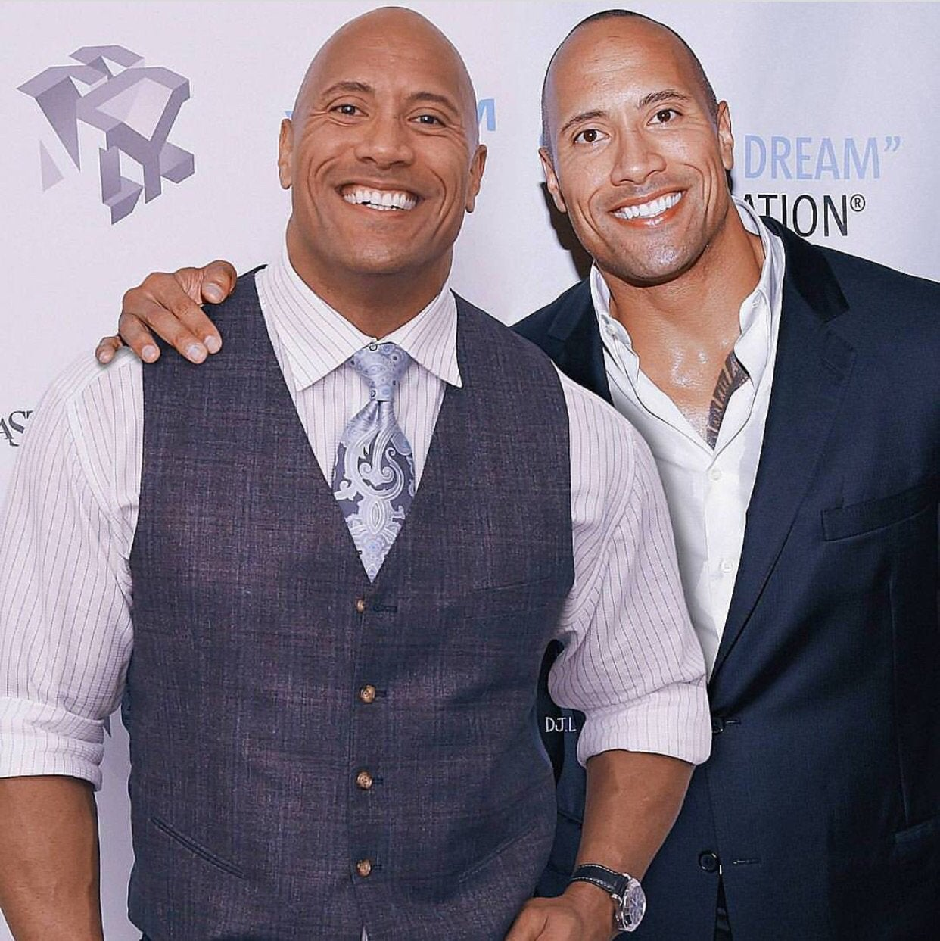
- текстовые подделки, сайты
Пример: Kакое утверждение применимо к этому изображению?
- На снимке близнецы, которых усыновили в разные семьи в детстве и со временем они нашли друг друга
- На снимке изображены Дуэйн Джонсон и Скала, но это фотошоп, непросто понять, что это не так.
- Дуэйн Джонсон и Скала встречаются впервые
Правильный ответ: фактически, здесь изображены Дуэйн Джонсон и Скала - прозвище Дуэйна Джонсона, когда он занимался борьбой. Многие люди не понимали, что это один и тот же человек, и в итоге эта фотография используется для создания новостей о том, что они два разных человека, которые наконец встретились. Но надо сказать, что это очень хорошо обработанное изображение, и не вникая в него, непросто понять, что это не так.

Обсуди с другом: что может указывать на то, что это ложная новость?
- Новость слишком красивая, чтобы быть правдой
- Нет ссылки на источник
- Новость слишком захватывающая, чтобы быть правдой
- В новости слишком много расчетов и графиков
- Дата не верная
- Новость появилась во многих надежных СМИ
- В новостях высказались несколько человек, придерживающихся разных мнений по одному и тому же вопросу
- Для получения информации направляют на официальный сайт
- Для покупки товара нет информации о фирме и его местонахождении
- дорогие гаджеты по очень низким ценам

Задание: ФИШИНГОВЫЕ (фальшивые) ПИСЬМА:
- Пожалуйста, напишите небольшой абзац, где вы используете как правдивую информацию, так и дезинформацию.
- Поделитесь своим текстом с друзьями, что не так?
Использованный матерьял: Targalt internetis, ru.wikipedia.org, insider.com

